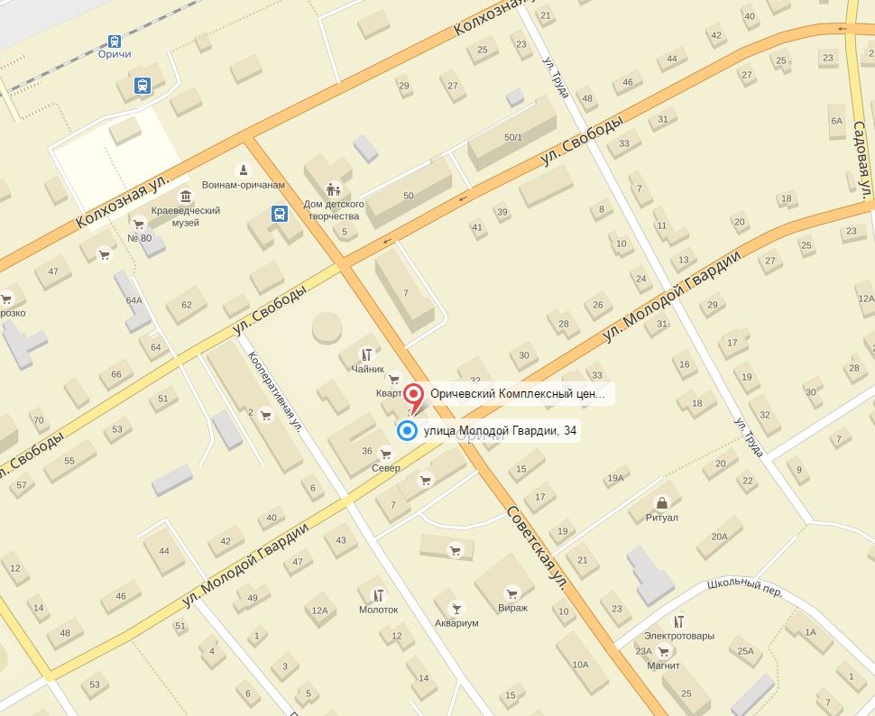 | Кировское областное государственное автономное учреждение социального обслуживания  «Оричевский комплексный центр социального обслуживания населения »
Наименование объекта | Административное здание
Юридический адрес объекта | 612080, Кировская область, Оричевский район, пгт Оричи, ул. М.Гвардии, д. 34
Фактический адрес объекта | 612080, Кировская область, Оричевский район, пгт Оричи, ул. М.Гвардии, д. 34
Форма собственности | Государственная
Официальный сайт | http://socialkirov.ru/USON2701.htm
Вышестоящая организация | Министерство социального развития Кировской области
Адрес вышестоящей организации, телефон,E-mail | 610001, Кировская область, г. Киров, ул. Комсомольская, д. 10, тел. (8332) 27-27-26, E-mail: post@dsr.kirov.ru
Сфера деятельности | Социальное обслуживание
Категории обслуживаемого населения по возрасту | Все возрастные категории
Виды услуг | Предоставление социальных услуг, включенных в перечень гарантированных государством социальных услуг
Форма оказания услуг | Стационарная, полустационарная и на дому.
Участие в исполнении ИПРА | Участвует в исполнении мероприятий по социальной реабилитации
Плановая мощность обслуживания (количество обслуживаемых в день) | 50 обслуживаемых в день
Размещение объекта | Территория пгт.Оричи
Этажность (на каком этаже находится) | Двухэтажное здание, 1 и 2 этажи
Площадь | 532,9 кв.м
Доступность объекта:
Доступность объекта для людей  с нарушениями зрения | Частично доступно
Доступность объекта для людей  с нарушениями слуха | Частично доступно.
Доступность объекта для людей, передвигающихся на креслах-колясках | Частично доступно
Доступность объекта для людей,  с нарушением опорно-двигательного аппарата | Частично доступно
Доступность объекта для людей  с ментальными нарушениями | Частично доступно
Путь следования к объекту пассажирским транспортом | Междугородним автобусом «г. Киров –пгт Оричи»;  электропоезд Киров-Котельнич до остановки «Оричи»;  Из населенных пунктов района, до автостанции Оричи общественным транспортом.
Расстояние до объекта от остановки общественного транспорта | 50 метров
Время движения от остановки общественного транспорта (пешком) | 1-2 минуты
Наличие выделенного от проезжей части пешеходного пути | Имеется
Наличие перекрёстков | Имеется не регулируемый перекресток
Размещение объекта | Часть здания, 1 и 2 этажа
Номер паспорта доступности | № 4 от 27.08.2018г

